**트럼프 관세에도 9월 역대최대 수출…반도체·자동차 '쌍끌이'(종합)**

반도체 역대 최대치 경신…'트럼프 관세 영향' 자동차도 유럽 수출서 '돌파구'  
김장관 산업 "미 관세에도 기업들 수출시장 다변화로 이룬 성과"

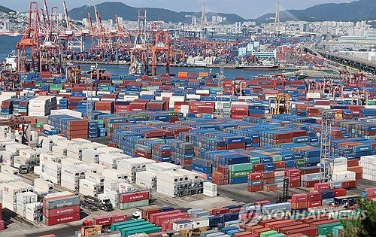수출입 화물이 쌓여 있는 부산항 부두  
[연합뉴스 자료사진]

(세종·서울=연합뉴스) 차대운 김동규 기자 = 미국발 관세 영향 속에서도 양대 주력 수출품인 반도체와 자동차 수출 호조에 힘입어 한국의 9월 수출이 작년 동기보다 12.7% 증가해 역대 최대치를 경신했다.

최대 수출품인 반도체 수출액은 역대 최대 기록을 다시 쓰면서 한국의 전체 수출 실적을 밀어 올렸다. 미국 관세 영향을 크게 받는 자동차 수출도 유럽 등지에서 활로를 찾는 등 수출 다변화를 통해 역대 9월 중 최대 수출 기록을 세웠다.

**AD**

**AD**

산업통상자원부는 1일 이 같은 내용의 9월 수출입 동향을 발표했다.

9월 수출액은 작년 동월 대비 12.7% 증가한 659억5천만달러로 집계됐다. 이는 역대 최대치로, 2022년 3월(638억달러) 이후 3년 6개월 만에 사상 최대 기록을 경신했다.

월간 수출은 지난 6월부터 4개월 연속 증가 흐름을 이어갔다.

9월 수출이 역대 최대치를 기록한 데는 작년에는 9월이던 추석 연휴가 올해는 10월로 넘어가 9월 조업일이 4일 늘어난 영향도 부분적으로 있었다.

다만 조업일 증가 요인을 배제해도 9월 일평균 수출액은 27억5천만달러에 달해 역대 9월 중 2위의 양호한 수준을 나타냈다.

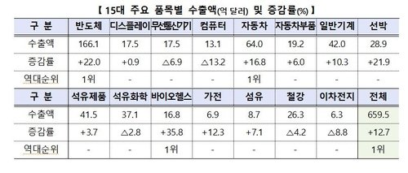15대 주요 품목별 수출액 동향  
[산업통상자원부 제공. 재판매 및 DB 금지]

15대 주요 수출 품목 중에서는 반도체 수출이 작년보다 22.0% 증가한 166억1천만달러로 역대 최대치를 경신했다.

AI 서버를 중심으로 HBM, DDR5 등 고부가가치 메모리 제품 수요가 강했고, 메모리 고정가격도 양호한 흐름을 지속했다.

자동차 수출액도 순수전기차(EV)·하이브리드차 등 친환경차와 내연기관차 수출이 모두 증가하면서 64억달러를 기록했다. 작년 동기 대비 16.8% 증가해 4개월 연속 증가 흐름이 이어졌다. 9월 자동차 수출액은 역대 9월 중 최대 실적이다.

자동차는 미국 정부의 품목 관세 영향을 직접 받는 직접 받는 품목이지만 한국 자동차 업체들은 유럽 등 대체 시장에서 활로를 열어 수출 증가세를 이어가는 것으로 분석됐다.

9월 대미 자동차 수출은 25% 고율 관세 영향으로 2.3% 감소한 19억1천만달러로 집계됐다. 반면 EU 수출액은 7억달러로 작년보다 54% 늘어났고, 독립국가연합(CIS) 수출도 6억1천만달러로 77.5% 급증했다.

이 밖에 일반기계(10.3%), 석유제품(3.7%), 선박(21.9%), 차부품(6.0%), 디스플레이(0.9%), 바이오헬스(35.8%), 섬유(7.1%), 가전(12.3%) 등 다른 주력 품목의 수출도 동반 증가했다.

컴퓨터(-13.2%), 석유화학(-2.8%), 철강(-4.2%) 수출은 감소했다.

9대 주요 지역 중에서는 트럼프 행정부의 관세 영향을 직접적으로 받는 미국을 제외한 모든 지역에서 수출이 증가했다.

9월 대미 수출은 작년보다 1.4% 감소한 102억7천만달러를 나타내 보합 수준이었다. 대미 철강 수출이 14.7% 감소하는 등 미국의 고율 관세 영향에 든 품목의 수출 부진 현상은 이어졌다.

반면 대중국 수출은 116억8천만달러로 작년보다 0.5% 증가했다.

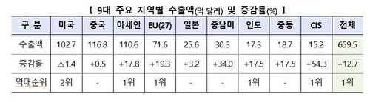주요 지역별 수출 동향  
[산업통상자원부 제공. 재판매 및 DB 금지]

또한 아세안(17.8%), EU(19.3%), 중남미(34.0%), 일본(3.2%), 중동(17.5%), 인도(17.5%), CIS(54.3%) 등 주요 지역 수출도 증가했다.

특히 EU의 경우 자동차 수출 호조 속에서 역대 최대 수출 실적을 기록해 한국 기업에 관세 부담이 큰 미국을 대체하는 주요 시장이 되는 것으로 나타났다.

한국의 9월 수입은 564억달러로 작년보다 8.2% 증가했다.

이로써 9월 무역수지는 95억6천만달러 흑자를 나타냈다.

김정관 산업통상부 장관은 "미국의 관세 조치로 인한 대미 수출이 위축되는 불리한 여건 속에서도 우리 기업들이 수출 시장 포트폴리오를 신속히 다변화해 이룬 값진 성과"라며 "아직은 미 관세 협상 등 우리 수출을 둘러싼 불확실성이 높은 상황으로 경각심을 갖고 기민한 대응을 해나가야 할 때"라고 말했다.

cha@yna.co.kr